预约二维码 如有疑问请添加客服微信
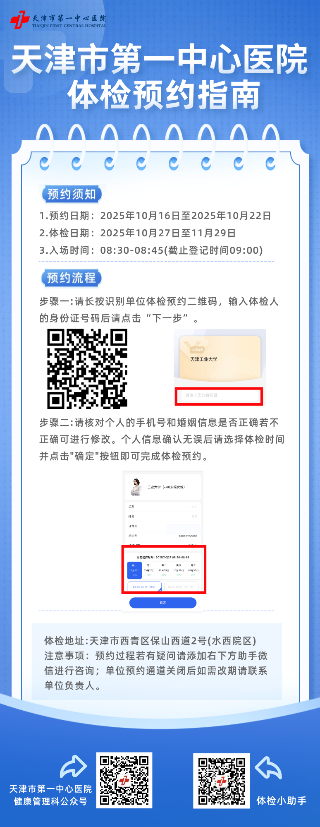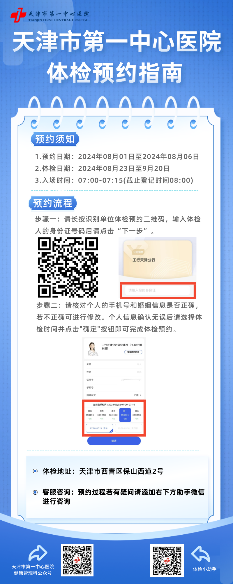
客服咨询：预约时如有疑问请添加客服微信，添加时请提供单位名称及姓名。
预约指南

报告查询指南
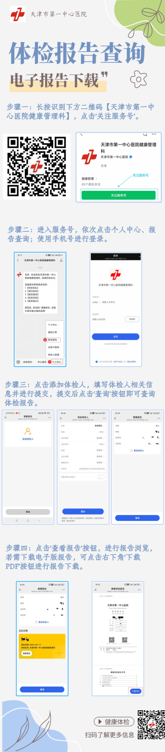

云胶片查阅二维码
